TD série N°2: optimisation du coût d’une
production série limitée de Lafuma

Christoph Samuel

I-Position du problème :

Ce TD a comme objectif de proposer une solution optimisée pour la production de sacs de randonnée de prestige par l'entreprise Lafuma. Cette entreprise française de renom, spécialisée dans la conception et dans la fabrication d'équipements de sport et de loisirs, propose chaque année des sacs de randonnée de haute qualité en série limitée à des clients sélectionnés d'Europe...
Cependant, le chef de production doit faire face à des pré-commandes et des commandes finalisées variables pour les mois d'avril à juillet, ainsi qu'à des contraintes de production et des coûts variables en fonction des ateliers. Trois hypothèses sont envisagées pour optimiser la production de sacs tout en minimisant les coûts, et je vais proposer une solution pour chacune d'entre elles.



Pour cela je peux construire un graphe, en y incorporant un problème de flot maximum/coût minimum. Un réseau de flots est un graphe orienté valué positivement, possédant une source S et un puits P et, où chaque arc possède une capacité et peut recevoir un flot.

La somme des flots sur une arête ne peut pas excéder sa capacité. Un graphe orienté est souvent appelé réseau en recherche opérationnelle. Les sommets sont appelés des nœuds et les arêtes, des arcs. De plus, on sait que tout flot rentrant dans un nœud doit en sortir, sauf pour la source et le puits, c’est la loi de conservation.
L’un des problèmes de l’ingénieur consiste à s'assurer que le montage respecte bien la cohérence du réseau de flots. Dans le cadre de ce TD, j’ai décidé de m’aider de JGraphT, une bibliothèque Java implémentant mon graphe représentant le système étudié. Elle permet entre autres de calculer le chemin optimal. Je me suis également servi de yEd Graph Editor, une application me permettant de créer et générer différents graphes, pour une représentation graphique plus adéquate du réseau de flots.

II-Réalisation :

Le problème à résoudre est un problème typique de coût min flot max. Donc, afin de le résoudre, j’ai ramené le problème à un problème de réseau de flots maximum/coût minimum. Soit G = (S, A, C), un graphe orienté valué positivement, avec S les nœuds du graphe, S (super source), P (super puits), A les différents arcs du graphe, et C les flux représentant les coûts de production / vente des sacs de l’entreprise.

Dans le cadre de ce problème, on constate alors l’apparition de deux cas, gentlemen et lady, pour cela, deux graphes de flux seront utilisés. Définit ci-dessous, les deux cas concrets du problème, j’obtiens alors les graphes orientés suivant:
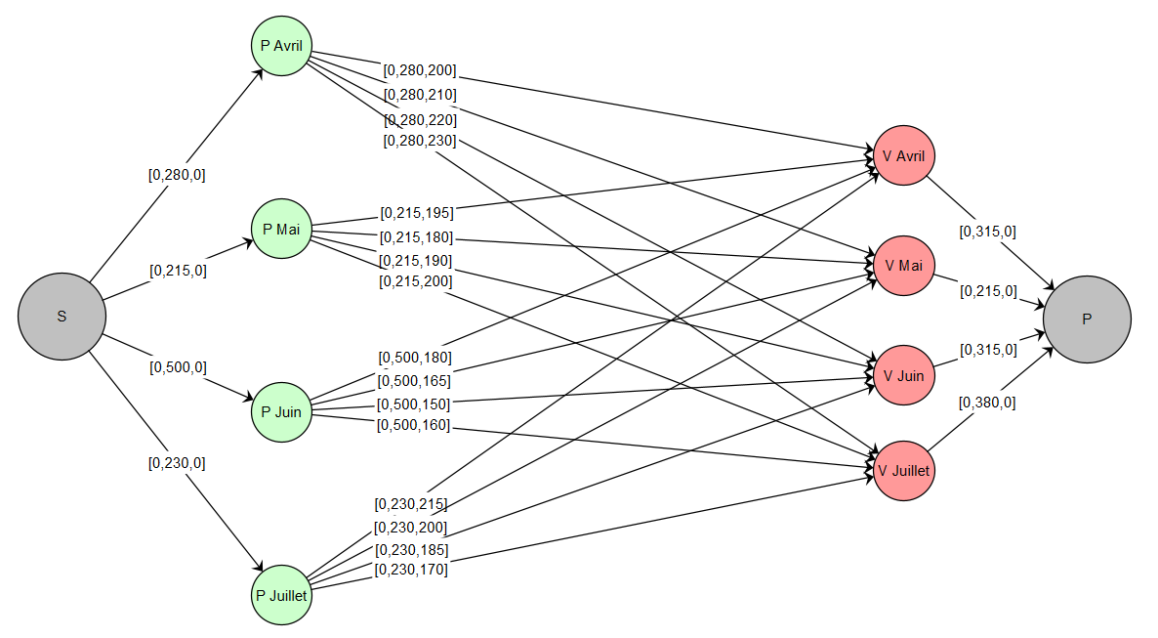graphe cas gentlemen

graphe cas lady

Pour répondre à ce problème, je vais créer un programme java, contenant les données définies dans le sujet du problème afin de visualiser le graphe sous forme d’un réseau de flots. J’amènerais par la suite ce même problème à un problème de flot max à coût min d’un graphe afin d’établir une solution sous forme d’un programme linéaire. Je commence alors par définir les variables de mon système selon les différents mois prédéfinis.

Le nombre de sacs produit en Avril :
AA les sacs vendus en Avril
AM les sacs vendus en Mai
AJ les sacs vendus en Juin
AK les sacs vendus en Juillet

Le nombre de sacs produit en Mai :
MA les sacs vendus en Avril
MM les sacs vendus en Mai
MJ les sacs vendus en Juin
MK les sacs vendus en Juillet

Le nombre de sacs produit en Juin :
JA les sacs vendus en Avril
JM les sacs vendus en Mai
JJ les sacs vendus en Juin
JK les sacs vendus en Juillet

Le nombre de sacs produit en Juillet :
KA les sacs vendus en Avril
KM les sacs vendus en Mai
KJ les sacs vendus en Juin
KK les sacs vendus en Juillet

De plus, je sais que l'algorithme du simplexe est un algorithme de résolution des problèmes d'optimisation linéaire, je m’en servirais donc afin de résoudre les 3 hypothèses suivantes pour chaque cas (gentlemen/lady).

Étude de la première hypothèse

La première hypothèse consiste à prendre en compte uniquement les pré-commandes faites initialement par les clients. Pour répondre à cette hypothèse, j’ai créé un programme java donnant le renseignement sur le chemin le plus court et moins coûteux, de plus j’ai par la suite réaliser l’ensemble des graphes avec yEd Graph Editor pour une représentation graphique du réseau de flots.

-----------------------------------------------------------------------------------------------------------

(version Gentlemen)

Je cherche donc à réduire le coût de production des sacs, qui correspond à la somme de tous les coûts des sacs gentlemen produits pour les mois vendus, cela se traduit donc par l'équation Z à minimiser ainsi que part les conditions suivantes.

Z = 200AA + 210AM + 220AJ + 230AK + 195MA + 180MM + 190MJ + 200MK + 180JA + 16

(production)
AA + AM + AJ + AK = 280
MA + MM + MJ + MK = 215
JA + JM + JJ + JK = 500
KA + KM + KJ + KK = 230
(vente)
AA + MA + JA + KA = 315
AM + MM + JM + KM = 215
AJ + MJ + JJ + KJ = 315
AK + MK + JK + KK = 380
(condition)
AA, AM, AJ, AK, MA, MM, MJ, MK, JA, JM, JJ, JK, KA, KM, KJ, KK >= 0

Après avoir mis cette équation dans un solveur Simplex j’obtiens que la solution optimale est atteinte pour Z = 211350 avec les variables AA = 280, MA = 35, MM = 180, JM = 35, JJ = 315, JK = 150 et KK = 230. Cela se traduit par la détermination du coût de production optimal de 211,350 euros en fabriquant les quantités de sacs définis ci-dessous.

mois de production | mois de vente | quantités
avril | avril | 280
mai | avril | 35
mai | mai | 180
juin | mai | 35
juin | juin | 315
juin | juillet | 150
juillet | juillet | 230

Par ailleurs à l’aide des valeurs obtenues ci-dessus ainsi que du graphe de base réalisé en début de compte-rendu, j’ai la possibilité de générer le réseau de flots max à coût min suivant pour l’étude de la première hypothèse dans le cas gentlemen.

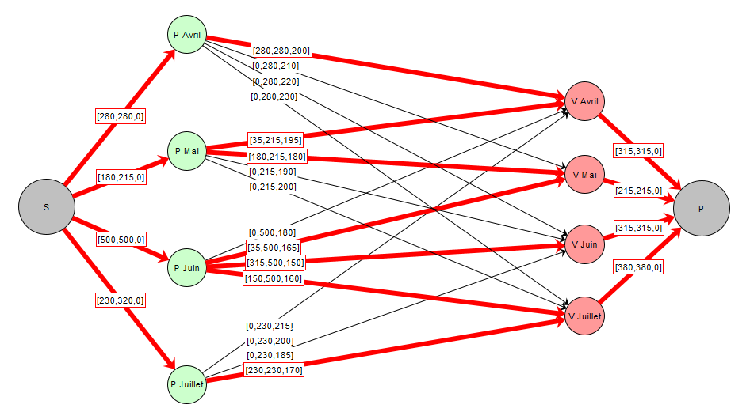réseau de flots pour l'hypothèse 1 (gentlemen)

-----------------------------------------------------------------------------------------------------------

(version Lady)

Après avoir minimisé les coûts des sacs pour les gentlemen, nous allons optimiser les coûts des sacs pour les Ladies, cela se traduit donc par l'équation Z à minimiser ainsi que part les conditions suivantes.

Z = 210AA + 220AM + 230AJ + 240AK + 200MA + 185MM + 195MJ + 205MK + 185JA + 17

(production)
AA + AM + AJ + AK = 200
MA + MM + MJ + MK = 335
JA + JM + JJ + JK = 350
KA + KM + KJ + KK = 270
(vente)
AA + MA + JA + KA = 195
AM + MM + JM + KM = 335
AJ + MJ + JJ + KJ = 295
AK + MK + JK + KK = 310
(condition)
AA, AM, AJ, AK, MA, MM, MJ, MK, JA, JM, JJ, JK, KA, KM, KJ, KK >= 0

Après avoir mis cette équation dans un solveur Simplex j’obtiens que la solution optimale est atteinte pour Z = 203475 pour les variables AA = 180, MA = 15, MM = 320, JM = 15, JJ = 295, JK = 40, KK = 270 . Cela se traduit par la détermination du coût de production optimal de 203,475 euros en fabriquant les quantités de sacs définis ci-dessous.

mois de production | mois de vente | quantités
avril | avril | 180
mai | avril | 15
mai | mai | 320
juin | mai | 15
juin | juin | 295
juin | juillet | 40
juillet | juillet | 270

Par ailleurs à l’aide des valeurs obtenues ci-dessus ainsi que du graphe de base réalisé en début de compte-rendu, j’ai la possibilité de générer le réseau de flots max à coût min suivant pour l’étude de la première hypothèse dans le cas lady.

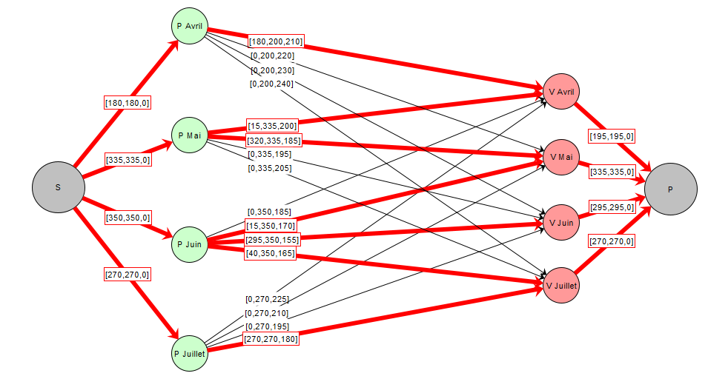réseau de flots pour l'hypothèse 1 (lady)

Étude de la seconde hypothèse

La seconde hypothèse consiste à planifier une production exceptionnelle pour juillet afin d’honorer les commandes finalisées par les clients. Cependant, le coût unitaire de fabrication par l’atelier prévu sera plus élevé : 215€(L) et de 205€(G). Sur la base du modèle précédemment établi, j’ai ramené le problème posé une recherche de flot maximum à coût minimum dans un réseau de flot, a l’aide du simplex de mon algorithme en java ainsi que de yEd Graph Editor.

(version Gentlemen)

Je cherche donc à réduire le coût de production des sac, qui correspond à la somme de tous les coûts des sacs gentlemen produits pour les mois vendus, cela se traduit donc par l'équation Z à minimiser ainsi que part les conditions suivantes.

Z= 200AA + 210AM + 220AJ + 230AK + 195MA + 180MM + 190MJ + 200MK + 180JA + 16

(production)
AA + AM + AJ + AK = 280
MA + MM + MJ + MK = 215
JA + JM + JJ + JK = 500
KA + KM + KJ + KK = 420
(vente)
AA + MA + JA + KA = 325
AM + MM + JM + KM = 265
AJ + MJ + JJ + KJ = 425
AK + MK + JK + KK = 400
(condition)
AA, AM, AJ, AK, MA, MM, MJ, MK, JA, JM, JJ, JK, KA, KM, KJ, KK >= 0

Après avoir mis cette équation dans un solveur Simplex j’obtiens que la solution optimale est atteinte pour Z = 258200 pour les variables AA = 280, MA = 45, MM = 170, JM = 75, JJ = 425 KM = 20, KK = 400 . Cela se traduit par la détermination du coût de production optimal de 258,200 euros en fabriquant les quantités de sacs définis ci-dessous.

mois de production | mois de vente | quantités
avril | avril | 280
mai | avril | 45
mai | mai | 170
juin | mai | 75
juin | juin | 425
juillet | mai | 20
juillet | juillet | 400
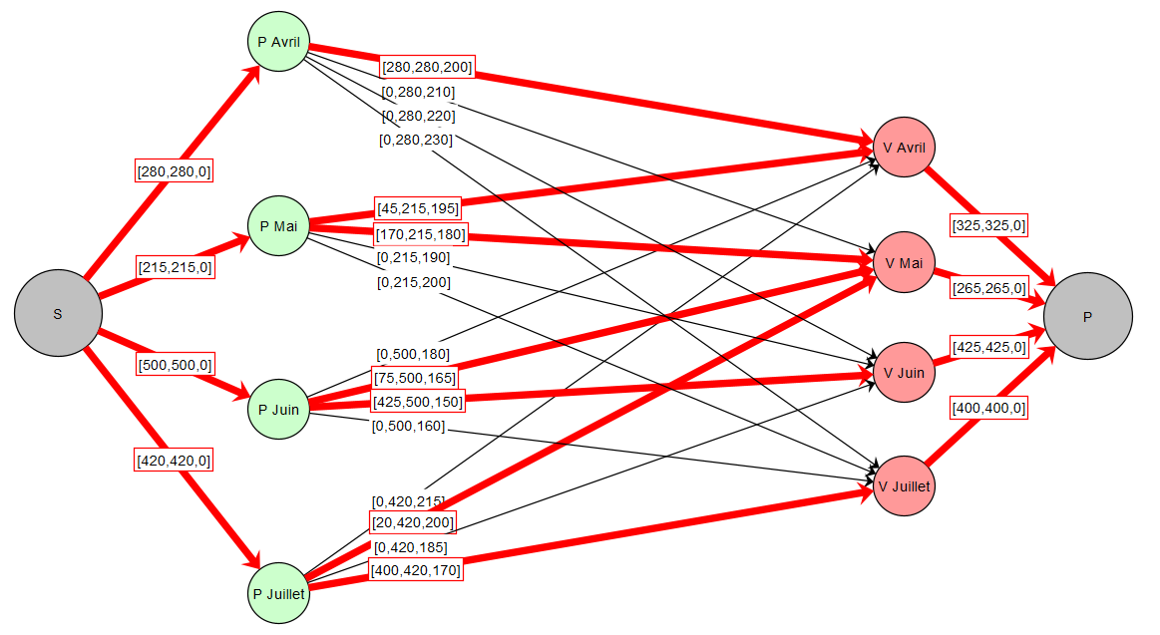réseau de flots pour l'hypothèse 2 (gentlemen)

-----------------------------------------------------------------------------------------------------------

(version Lady)

Après avoir minimisé les coûts des sacs pour les gentlemen, je vais optimiser les coûts des sacs pour les Ladies, cela se traduit donc par l'équation Z à minimiser ainsi que part les conditions suivantes.

Z = 210AA + 220AM + 230AJ + 240AK + 200MA + 185MM + 195MJ + 205MK + 185JA + 17

(production)
AA + AM + AJ + AK = 200
MA + MM + MJ + MK = 335
JA + JM + JJ + JK = 350
KA + KM + KJ + KK = 550
(vente)
AA + MA + JA + KA = 215
AM + MM + JM + KM = 385
AJ + MJ + JJ + KJ = 495
AK + MK + JK + KK = 340
(condition)
AA, AM, AJ, AK, MA, MM, MJ, MK, JA, JM, JJ, JK, KA, KM, KJ, KK >= 0

Après avoir mis cette équation dans un solveur Simplex j’obtiens que la solution optimale est atteinte pour Z = 261575 pour les variables AA = 200, MA = 15, MM = 320, JJ = 350, KM = 65, KJ = 145, KK = 340. Cela se traduit par la détermination du coût de production optimal de 203,475 euros en fabriquant les quantités de sacs définis ci-dessous.

mois de production | mois de vente | quantités
avril | avril | 200
mai | avril | 15
mai | mai | 320
juin | juin | 350
juillet | mai | 65
juillet | juillet | 145
juillet | juin | 340

Par ailleurs à l’aide des valeurs obtenues ci-dessus ainsi que du graphe de base réalisé en début de compte-rendu, j’ai la possibilité de générer le réseau de flots max à coût min suivant pour l’étude de la première hypothèse dans le cas lady.

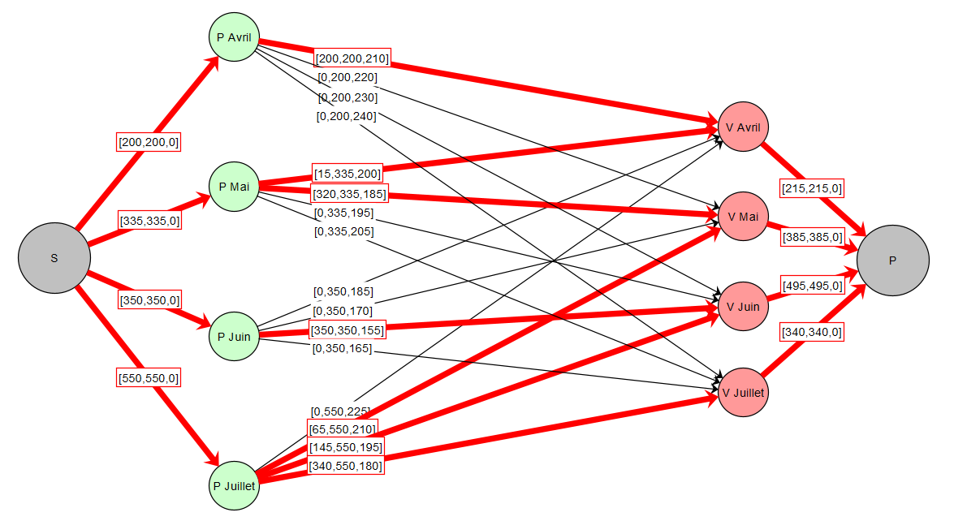réseau de flots pour l'hypothèse 2 (lady)

Étude de la troisième hypothèse

La troisième hypothèse consiste à planifier, toujours pour juillet, une production exceptionnelle d’une quantité minimale de 550 unités: 300 G + 250 L. Le coût de fabrication serait de 200€ (L) et de 190€(G). Sur la base du modèle précédemment établi, j’ai ramené le problème posé une recherche de flot maximum à coût minimum dans un réseau de flot, a l’aide du simplex de mon algorithme en java ainsi que de yEd Graph Editor.

----------------------------------------------------------------------------------------------------------

Je cherche donc à réduire le coût de production des sac, qui correspond à la somme de tous les coûts des sacs gentlemen produits pour les mois vendus, cela se traduit donc par l'équation Z à minimiser ainsi que part les conditions suivantes.

Z = 200AA + 210AM + 220AJ + 230AK + 195MA + 180MM + 190MJ + 200MK + 180JA + 16

(production)
AA+ AM + AJ + AK = 280
MA + MM + MJ + MK = 215
JA + JM + JJ + JK = 500
KA + KM + KJ + KK = 420
(vente)
AA + MA + JA + KA = 325
AM + MM + JM + KM = 265
AJ + MJ + JJ + KJ = 425
AK + MK + JK + KK = 400
(condition)
AA, AM, AJ, AK, MA, MM, MJ, MK, JA, JM, JJ, JK, KA, KM, KJ, KK >= 0

Après avoir mis cette équation dans un solveur Simplex j’obtiens que la solution optimale est atteinte pour Z = 260700 pour les variables AA = 280, MA = 45, MM = 170, JM = 95, JJ = 405, KM = 20, KK = 400. Cela se traduit par la détermination du coût de production optimal de 260,700 euros en fabriquant les quantités de sacs définis ci-dessous.

mois de production | mois de vente | quantités
avril | avril | 280
mai | avril | 45
mai | mai | 170
juin | mai | 95
juin | juin | 405
juillet | mai | 20
juillet | juillet | 400

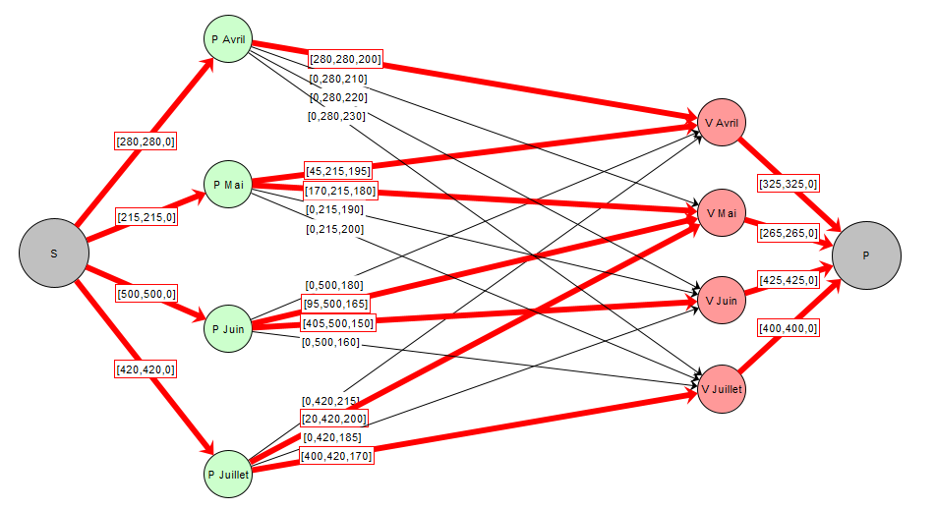réseau de flots pour l'hypothèse 3 (gentlemen)

----------------------------------------------------------------------------------------------------------

(version Lady)

Après avoir minimisé les coûts des sacs pour les gentlemen, je vais optimiser les coûts des sacs pour les Ladies, cela se traduit donc par l'équation Z à minimiser ainsi que part les conditions suivantes.

Z = 210AA + 220AM + 230AJ + 240AK + 200MA + 185MM + 195MJ + 205MK + 185JA + 17

(production)
AA + AM + AJ + AK = 200
MA + MM + MJ + MK = 335
JA + JM + JJ + JK = 350
KA + KM + KJ + KK = 550
(vente)
AA + MA + JA + KA = 215
AM + MM + JM + KM = 385
AJ + MJ + JJ + KJ = 495
AK + MK + JK + KK = 340
(condition)
AA, AM, AJ , AK, MA, MM, MJ, MK, JA, JM, JJ, JK, KA, KM, KJ, KK >= 0

Après avoir mis cette équation dans un solveur Simplex j’obtiens que la solution optimale est atteinte pour Z = 261575 pour les variables AA = 200, MA = 15, MM = 320, JJ = 350, KM = 65, KJ = 145, KK = 340. Cela se traduit par la détermination du coût de production optimal de 203,475 euros en fabriquant les quantités de sacs définis ci-dessous.

mois de production | mois de vente | quantités
avril | avril | 200
mai | avril | 15
mai | mai | 320
juin | juin | 350
juillet | mai | 65
juillet | juillet | 340
juillet | juin | 145

Par ailleurs à l’aide des valeurs obtenues ci-dessus ainsi que du graphe de base réalisé en début de compte-rendu, j’ai la possibilité de générer le réseau de flots max à coût min suivant pour l’étude de la première hypothèse dans le cas lady.

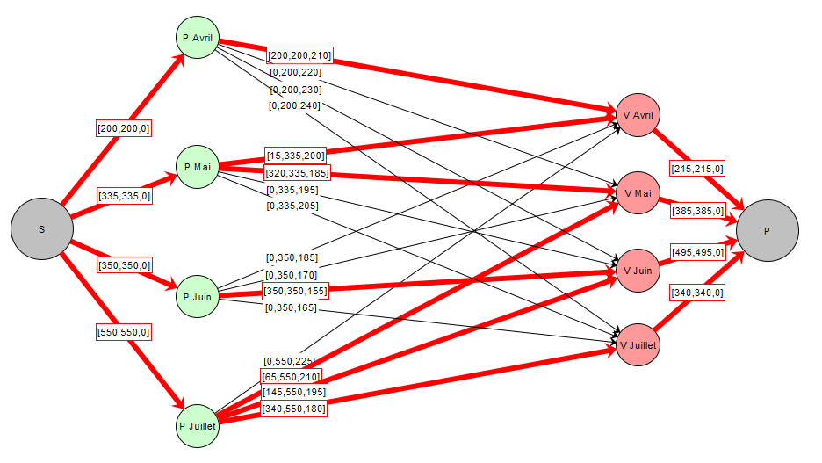réseau de flots pour l'hypothèse 3 (lady)

On observe via le terminal Apache les différents éléments concernant l’étude de cas d’optimisation Lafuma retranscrite sous la forme de réseau flot max à coût min d’un graphe, en effet, on observe le chemin le plus optimal entre S et P, pour une production et une vente pour les mois d’Avril, de Mai, de Juin et Juillet.

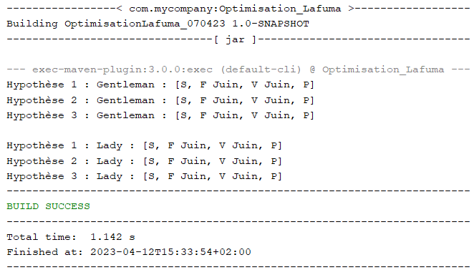terminal Apache lors de la compilation de mon programme

Comme nous le montre si bien, les résultats obtenus après compilation de mon programme
(OptimisationLafuma_230323.java), le chemin le plus court pour une production optimale est de produire en Juin et de vendre en Juin ce qui sera plus rentable pour l’entreprise Lafuma, une fois ce choix saturé, les données générées par le simplex nous donnent les autres chemins à prendre.

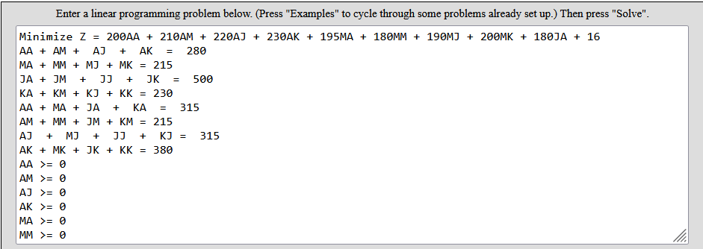exemple de l'utilisation du solver simplex

III-Bilan/Conclusion :

Sur le plan de l’application des modèles et algorithmes de recherche opérationnelle sur les graphes, ce TD démontre qu'il est aisé de ramener de nombreux problèmes réels à un problème de recherche opérationnelle, ici celui du calcul de flot maximum à coût minimum au sein d’un graphe et la puissance de ses solutions algorithmiques en utilisant l'algorithme du simplexe pour résoudre les-dits problèmes. J’ai appris à appliquer mes connaissances sur le calcul de flot maximum à coût minimum pour réaliser un graphe, mais également l’utilisation de programmation linéaire afin de résoudre de manière efficace un problème réel.

Sur le plan de résolution des problèmes réels, cet exemple me démontre l’importance des réseaux de flots maximum à coût minimum via l’optimisation du coût de production/vente d’une entreprise, cela me donne un aperçu d’un futur travail qui m’attend.

